國民小學 數學科 考試卷 年 班 座號： 姓名：

- 寫出算式做做看
- 先算什麼？再算什麼？做做看。
姐姐買了一本書，付了 200 元，找回 4 個 10 元，這本書賣多少元？
先算：
再算：

答：（ ）

- 姑姑把 12 顆糖果平分給 3 個人，每個人可以分到幾顆糖果？

- 先算什麼？再算什麼？做做看。
1 包小籠包有 7 個，媽媽買了 5 包，美美吃了 4 個後，還剩下幾個小籠包？

- 先算什麼？再算什麼？做做看。
1 個炸薯球 3 元，1 個巧克力球 5 元，婉君各買 9 個，要付多少元？

- 先算什麼？再算什麼？做做看。
媽媽串一條項鍊要花 7 分鐘，上午她串了 5 條，下午串了 3 條，媽媽共花了幾分鐘串項鍊？

- 先算什麼？再算什麼？做做看。
教室右邊有 5 扇窗戶，左邊有 4 扇窗戶，每扇窗戶有 6 片玻璃，左右兩邊共有幾片玻璃？

- 每年中秋節時，奶奶都會做蛋黃酥分送給鄰居，今年奶奶做了 64 個蛋黃酥，分送給 8 戶鄰居，平均每戶鄰居可以分到幾個蛋黃酥？

- 先算什麼？再算什麼？做做看。
一瓶乳酸飲料賣 9 元，姐姐買了 3 瓶，妹妹也買 3 瓶，共要付幾元？

答：（ ）

- 把 42 位小朋友平分成 6 組，每組有幾位小朋友？

- 先算什麼？再算什麼？做做看。
看圖做做看。
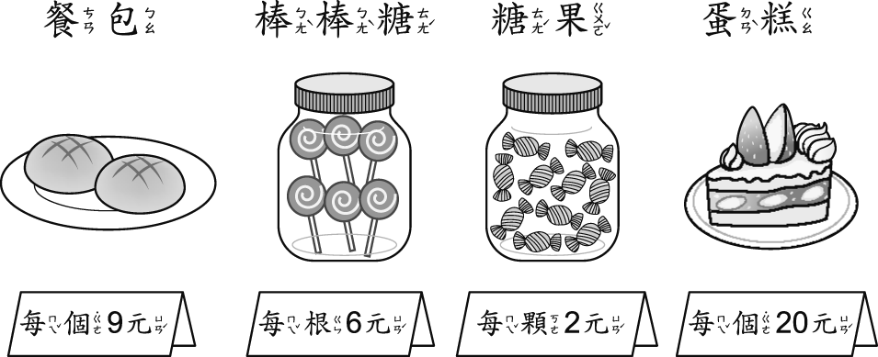
(１)小丸買 8 根棒棒糖加 1 個蛋糕，共要付多少元？

(２)媽媽買 5 個餐包，她付 50 元，可以找回幾元？

- 先算什麼？再算什麼？做做看。
一盒色鉛筆有 7 枝，宇豪買了 8 盒又 6 枝，宇豪共買了幾枝色鉛筆？

- 先算什麼？再算什麼？做做看。
一盒牛奶糖賣 8 元，一包餅乾賣 24 元，美美買了 4 盒牛奶糖和 1 包餅乾，共要付幾元？
先算：
再算：

答：（ ）

- 一本繪本有 63 頁，冬冬想要平分在一星期看完，冬冬必須一天要看幾頁才能看完？

- 先算什麼？再算什麼？做做看。
一串鳥蛋有 5 顆，琦琦買了 6 串，冬冬買了 4 串，他們共買了幾顆鳥蛋？

- 先算什麼？再算什麼？做做看。
扯鈴表演，每隊有 3 個男生和 5 個女生，5 隊共有幾個人？

- 爸爸到國外出差已經過了 1 年 7 個月，1 年 7 個月也可以說是幾個月？

- 先算什麼？再算什麼？做做看。
丹丹買了一包珠子做手鍊。一串手鍊要 9 顆珠子，丹丹做了 7 串手鍊後，剩下 37 顆珠子，這包珠子原來有幾顆？
先算：
再算：

答：（ ）

- 把做法用算式記下來，並回答問題。
有 32 片餅乾，平分給 4 個人，每個人分到幾片？

答：（ ）片

- 先算什麼？再算什麼？做做看。
一盒膠水有 8 瓶，老師原有 7 盒，發給小朋友後，剩下 3 瓶，老師發了幾瓶膠水？

- 先算什麼？再算什麼？做做看。
一盒月餅有 8 個，阿姨買了 7 盒，送給鄰居 3 盒，阿姨剩下幾個月餅？

- 先算什麼？再算什麼？做做看。
小琦有 9 顆彈珠，小羽的彈珠是小琦的 4 倍少 5 顆，小羽有幾顆彈珠？

- 先算什麼？再算什麼？做做看。
一個橡皮擦賣 6 元，小如想買 10 個，但是小如不夠 4 元，小如有幾元？

- 1 袋彈珠有 14 顆，小輝有 28 袋，小光有 31 袋，小光的彈珠比小輝多幾顆？

- 盒子裡有 10 顆橘子，平分成 5 盤，每盤有幾顆橘子？

- 先算什麼？再算什麼？做做看。
一個雞塊 8 元，一個漢堡 38 元，皮皮買了 6 個雞塊和一個漢堡，要付多少元？
先算：
再算：

答：（ ）元

- 把做法用算式記下來，並回答問題。
有 42 包餅乾，平分給 7 個人，每個人分到幾包？

答：（ ）包

- 把做法用算式記下來，並算出答案。
媽媽煮了 20 顆丸子，每 5 顆裝成 1 碗，可以裝成幾碗？

答：（ ）

- 先算什麼？再算什麼？做做看。
大賣場的 1 盒湯圓中，芝麻口味有 5 顆，花生口味有 5 顆，奇奇買 3 盒共有幾顆湯圓？

- 廚師要把 18 片火腿放在 6 碗麵，每碗麵可以放幾片火腿？

- 先算什麼？再算什麼？做做看。
一瓶牛奶 17 元，特價期間每瓶只賣 10 元，雨蓁買了 5 瓶，比原來的價錢便宜幾元？

- 先算什麼？再算什麼？做做看。
一個車輪餅賣 7 元，小天買了 1 袋 8 個的車輪餅，後來小天把這袋車輪餅用每個 10 元的價格賣掉，扣掉原本買車輪餅的錢，小天賺了幾元？

- 先算什麼？再算什麼？做做看。
撲滿裡有 48 元，奇奇又放進 3 個 10 元，現在撲滿裡有多少元？
先算：
再算：

答：（ ）

- 把做法用算式記下來。
一箱飲料有 24 瓶，平分放在 8 張桌子上，每張桌子上有幾瓶飲料？

答：（ ）

- 把做法用算式記下來，並回答問題。
有 30 瓶牛奶，平分給 10 個人，每個人分到幾瓶？

答：（ ）瓶

- 先算什麼？再算什麼？做做看。
一個袋子裝兩種蘋果，其中紅蘋果有 6 顆，青蘋果有 3 顆，8 袋共有幾顆蘋果？

- 把做法用算式記下來，並算出答案。
有 16 個人要坐摩天輪，每個車廂可以坐 4 個人，至少需要幾個車廂才夠坐？

答：（ ）

- 把做法用算式記下來。
老師有 16 個花片，平分給 4 個小朋友，每個人可以分到幾個？

答：（ ）

- 先算什麼？再算什麼？做做看。
小清買了一張 15 元的郵票和 6 張 8 元的郵票，小清共要付幾元？

- 先算什麼？再算什麼？做做看。
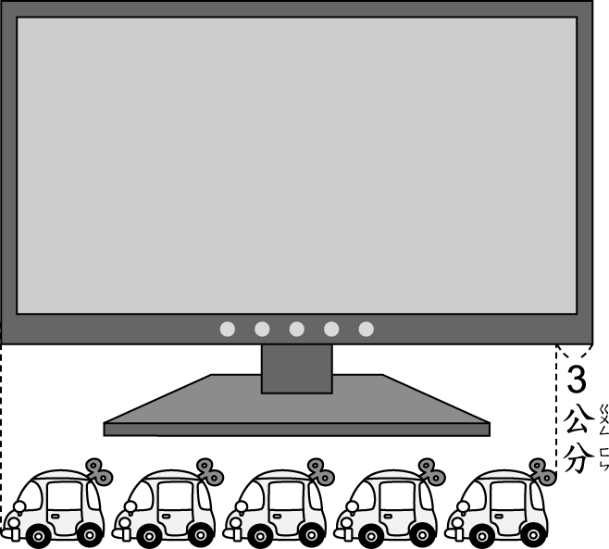
一輛玩具車長 9 公分，一輛玩具車長的 5 倍多 3 公分就和電腦螢幕一樣長，電腦螢幕長幾公分？

- 先算什麼？再算什麼？做做看。
一盒甜甜圈有 6 個，美美買了 5 盒，吃掉 12 個後，剩下幾個甜甜圈？
先算：
再算：

答：（ ）

- 先算什麼？再算什麼？做做看。
一組玩具車有 2 輛紅色的、2 輛白色的和 3 輛黃色的，哥哥買了 5 組，共有幾輛玩具車？

- 先算什麼？再算什麼？做做看。
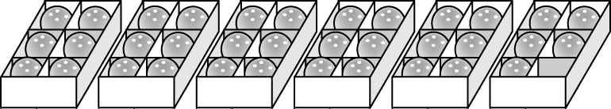
阿姨自己做了一些月餅，一個盒子可以放 6 個月餅，阿姨做的月餅放滿了 5 盒，第 6 盒只放了 5 個。阿姨一共做了幾個月餅？

- 先算什麼？再算什麼？做做看。
一串糖葫 有 4 顆番茄，皮皮買了 7 串，丹丹買了 3 串，共有幾顆番茄？
先算：
再算：

答：（ ）

- 先算什麼？再算什麼？做做看。
一袋彈珠有 6 顆，小海買了 5 袋又 3 個，小海共買了幾顆彈珠？

- 先算什麼？再算什麼？做做看。
每個點心盒裡有 2 片餅乾，老師準備了 18 盒，把 5 盒分給同學後。老師剩下幾片餅乾？
先算：
再算：

- 先算什麼？再算什麼？做做看。
買一張餐桌附 2 張椅子，老闆買了 10 張餐桌，再另外多買 12 張椅子，共有幾張椅子？

- 先算什麼？再算什麼？做做看。
巧克力 8 顆裝一盒，媽媽買了 5 盒，送給奶奶 2 盒，還剩下幾顆巧克力？
先算：
再算：

答：（ ）顆

- 小新要把 32 顆白球分袋，每 8 顆白球裝成 1 袋，可以分成幾袋？

- 中秋節晚上爸爸買了 21 枝仙女棒，平分給丹丹和 2 個表弟，每個人可以分到幾枝仙女棒？

- 先算什麼？再算什麼？做做看。
一瓶飲料 10 元，小梅買了 8 瓶，還剩下 9 元，小梅原來有幾元？

- 先算什麼？再算什麼？做做看。
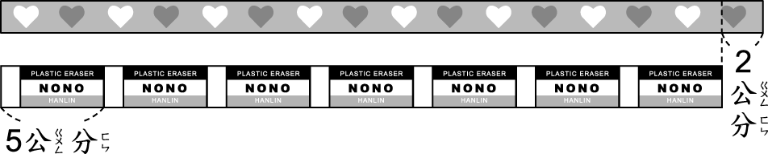
一塊橡皮擦 5 公分，橡皮擦的 7 倍再多 2 公分，就和緞帶一樣長。緞帶長幾公分？

- 皮皮、丹丹和美美玩丟沙包遊戲，附表是他們丟沙包的結果，算算看，每個人各得幾分？
(１)
皮皮 | 得分（分） | 10 | 8 | 6 | 4
皮皮 | 個數（個） | 1 | 3 | 0 | 0
算式：

答：（ ）
(２)
丹丹 | 得分（分） | 10 | 8 | 6 | 4
丹丹 | 個數（個） | 0 | 1 | 3 | 0
算式：

答：（ ）
(３)
美美 | 得分（分） | 10 | 8 | 6 | 4
美美 | 個數（個） | 2 | 0 | 0 | 2
算式：

答：（ ）

- 把做法用算式記下來，並回答問題。
有 32 個蘋果，每 8 個裝 1 盒，可以裝幾盒？

答：（ ）盒

- 先算什麼？再算什麼？做做看。
一瓶飲料賣 13 元，今日特價每瓶便宜 4 元，爸爸買了 8 瓶，共要付幾元？
先算：
再算：

答：（ ）

- 先算什麼？再算什麼？做做看。
哥哥的錢包裡原來有 45 元，爸爸又給他 5 個 5 元，哥哥現在有幾元？
先算：
再算：

答：（ ）

- 把做法用算式記下來，並回答問題。
有 24 朵花，每 8 朵綁成 1 束，可以綁幾束？

答：（ ）束

- 媽媽將玫瑰花每 7 朵綁成 1 束，42 朵玫瑰花共可以綁成幾束？

- 桌上有 56 塊巧克力，每 8 塊裝成 1 盒，可以裝成幾盒？

- 先算什麼？再算什麼？做做看。
8 個蘋果裝一盒，媽媽買了 9 盒又 6 個蘋果，媽媽買了幾個蘋果？
先算：
再算：

答：（ ）

- 先算什麼？再算什麼？做做看。
玲玲買了 2 瓶養樂多，姐姐買了 5 瓶，每瓶養樂多賣 9 元，玲玲比姐姐少花了幾元？

- 把做法用算式記下來，並算出答案。
小組討論時，每 5 個人 1 組，25 個人可以分成幾組？

答：（ ）

- 把做法用算式記下來，並算出答案。
花店有 40 朵花，每 8 朵綁成 1 束，可以綁成幾束？

答：（ ）

- 先算什麼？再算什麼？做做看。
一盒餅乾裡有 5 片巧克力餅乾和 4 片草莓餅乾，7 盒餅乾裡有多少片餅乾？
先算：
再算：

答：（ ）

- 先算什麼？再算什麼？做做看。
練習寫生字，一行要寫 5 個生字，美美寫完 6 行，君君寫完 4 行，美美比君君多寫幾個生字？

答：（ ）

- 把做法用算式記下來，並回答問題。
有 28 個彈珠，每 7 顆裝 1 袋，可以裝幾袋？

答：（ ）袋

- 先算什麼？再算什麼？做做看。
咪咪買一個零錢包，付了 100 元，找回 3 個 5 元，這個零錢包賣多少元？

答：（ ）

- 先算什麼？再算什麼？做做看。
一盒水果禮盒裡有 4 個水梨和 4 個蘋果，6 盒水果禮盒裡共有幾個水果？
先算：
再算：

答：（ ）

- 先算什麼？再算什麼？做做看。
晚餐吃水餃，一盤水餃有 10 個，豪豪吃了 2 盤又 3 個，一共吃了幾個水餃？
先算：
再算：

- 先算什麼？再算什麼？做做看。
4 瓶汽水要分給小朋友。每瓶剛好倒滿 6 杯，一個人分一杯，還剩下 3 杯，一共有幾個小朋友？

- 先算什麼？再算什麼？做做看。
一盒燒餅有 10 個，媽媽買了 4 盒，阿姨買了 5 盒，兩人共買了幾個燒餅？

- 先算什麼？再算什麼？做做看。
哥哥買了 3 束花，每一束花有玫瑰花 6 朵和桔梗 2 朵，哥哥共有幾朵花？

- 明天要去遠足，小朋友都很開心，前一天晚上大家都去超市買零食。
(１) 1 盒巧克力有 8 顆，小惠買了 2 盒，姐姐買了 4 盒，兩個人共買了幾顆巧克力？

(２) 1 包餅乾賣 10 元，1 枝棒棒糖比 1 包餅乾便宜 3 元，小凱買了 5 枝棒棒糖，共要付多少元？

(３) 1 盒蛋捲原價 35 元，現在特價賣 29 元，小毅買了 3 盒，共便宜了多少元？

- 先算什麼？再算什麼？做做看。
哥哥有 7 元，哥哥錢的 7 倍再多 6 元就和弟弟的錢一樣多。弟弟有幾元？

- 媽媽規定幫忙做 1 件家事可以得到 3 個笑臉章，5 個笑臉章可以換 1 顆巧克力。
(１)小恩原有 5 個笑臉章，今天又幫忙做了收衣服、摺衣服、掃地、擦桌子共 4 件家事後，小恩現在共有幾個笑臉章？

(２)接(１)，晚上小恩拿笑臉章換了 2 顆巧克力，還剩下幾個笑臉章？

- 先算什麼？再算什麼？做做看。
媽媽做蛋糕，香草蛋糕有 3 盒，草莓蛋糕有 5 盒，每盒蛋糕有 5 個，共有幾個蛋糕？

- 把做法用算式記下來，並算出答案。
有 12 個人要參加兩人三腳比賽，每 2 個人組成 1 隊，可以組成幾隊？

- 先算什麼？再算什麼？做做看。
一條紙膠帶長 10 公分，紙膠帶的 7 倍再多 5 公分就和紅緞帶一樣長。紅緞帶長幾公分？
先算：
再算：

答：（ ）公分

- 先算什麼？再算什麼？做做看。
冰淇淋 6 桶裝一箱，商店裡原有 10 箱，賣出 5 箱後，剩下幾桶冰淇淋？
先算：
再算：

答：（ ）桶

- 媽媽學土風舞已經 1 年 11 個月了，也可以說是幾個月？

- 先算什麼？再算什麼？做做看。
一盒蛋塔有 6 個，媽媽買了 4 盒又 3 個，一共買了幾個蛋塔？
先算：
再算：

答：（ ）

- 先算什麼？再算什麼？做做看。
姐姐做了一些蝴蝶結，3 個紅色蝴蝶結和 2 個藍色蝴蝶結裝 1 包，全部可裝 9 包，姐姐做了幾個蝴蝶結？
先算：
再算：

答：（ ）

- 先算什麼？再算什麼？做做看。
一塊橡皮擦 6 元，老師買了 8 塊，剩下 5 元，老師原有幾元？

- 把 20 支牙刷平分給 5 位客人，每個人可以拿到幾支牙刷？

- 受到冠狀病毒疫情的影響，口罩需求量大增。回答下面的問題。
(１)信心藥局進了 30 盒特殊色口罩，提前開放民眾預購，最多接受 15 個人預購，每個人可預購幾盒？

(２)信用藥局因為實名制口罩不夠，所以拿出 1 盒 50 片裝的口罩，每 9 片裝成一袋，最多可以裝成幾袋？會剩下幾片口罩？

- 先算什麼？再算什麼？做做看。
一盒牛奶糖賣 10 元，皮皮買了 4 盒，丹丹也買了 4 盒，共要付多少元？
先算：
再算：

答：（ ）

- 先算什麼？再算什麼？做做看。
紅色衣服每 8 件綁一捆，白色衣服每 13 件綁一捆，4 捆紅色衣服比 4 捆白色衣服少幾件？

- 先算什麼？再算什麼？做做看。
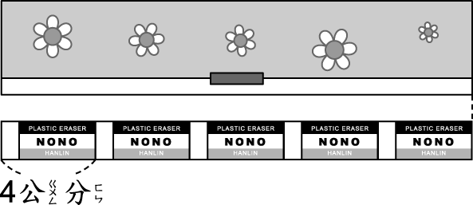
一塊橡皮擦 4 公分，5 塊橡皮擦接在一起和一個鉛筆盒一樣長，一塊橡皮擦和一個鉛筆盒相差幾公分？

- 先算什麼？再算什麼？做做看。
牛奶 6 瓶裝一袋，媽媽買了 3 袋草莓牛奶和 4 袋巧克力牛奶，媽媽買了幾瓶牛奶？
先算：
再算：

答：（ ）瓶

- 先算什麼？再算什麼？做做看。
一盒布丁有 3 個，老師買了 5 盒又 2 個，一共有幾個布丁？
先算：
再算：

答：（ ）

- 盒子裡有 9 顆糖果，每 3 顆裝成 1 袋，可以裝成幾袋？

- 算算看，有多少片餅乾？
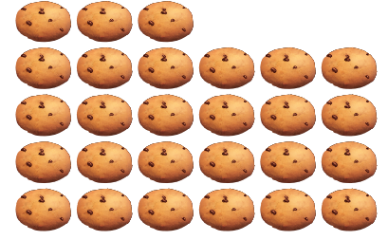

答：（ ）片

- 爸爸的公司有 18 輛車，要平分開到 6 個車庫，一個車庫會停幾輛車？

- 先算什麼？再算什麼？做做看。
家庭號炸雞桶中，辣味的有 6 塊，不辣的有 3 塊。姨丈買了 3 桶，共買了幾塊炸雞？

- 先算什麼？再算什麼？做做看。
1 顆蘋果原價 45 元，今天特價每顆 40 元，媽媽買了 10 顆，便宜了多少元？

- 把做法用算式記下來。
把 28 輛玩具汽車平分放在 7 個盒子裡，每個盒子裡裝有幾輛玩具汽車？

答：（ ）

- 先算什麼？再算什麼？做做看。
一顆花生湯圓賣 6 元，姐姐買了 9 顆，還剩下 5 元，姐姐原有幾元？

- 先算什麼？再算什麼？做做看。
一盒橡皮擦有 4 個，雅君買了 5 盒後，分給妹妹 3 個。雅君還剩下幾個橡皮擦？
先算：
再算：

- 班長把 15 張色紙平分給 5 位同學，每位同學可以分到幾張色紙？

- 公主的生日宴會上邀請了許多人類和仙子前來參加。
(１)宴會開始前，國王吩咐僕人把每 5 個氣球綁成 1 朵氣球花，總共準備了 45 個氣球，可以綁成幾朵氣球花？

(２)宴會上有 56 塊草莓蛋糕，要平分給 7 個仙子，每個仙子可以拿到幾塊草莓蛋糕？

(３)接第(２)題，沒有受到邀請的邪惡仙子突然出現了，她對於沒有受到邀請感到生氣，皇后為了避免她降下詛咒，吩咐僕人要將蛋糕重新平分給所有仙子，現在每個仙子可以拿到幾個蛋糕？

- 1 層書架剛好放滿 8 本字典，40 本字典需要放幾層書架？

- 先算什麼？再算什麼？做做看。
一枝鉛筆賣 9 元，哥哥買了 4 枝，小鳴也買了 4 枝，共要付幾元？

- 先算什麼？再算什麼？做做看。
做一朵花平均要 5 分鐘，媽媽上午做 7 朵，下午做 3 朵，共花了幾分鐘？

- 先算什麼？再算什麼？做做看。
媽媽的錢包裡有 10 元硬幣 8 個和 5 元硬幣 1 個，錢包裡共有幾元？

- 有 54 本書，每 9 本放一個箱子，共需要幾個箱子？

- 冬至快到了，媽媽準備了一些材料，打算讓全家人在這個周末一起動手包湯圓，請按照下面題目的敘述，寫出乘法算式做做看。
(１)超市的紅豆賣 1 公斤 75 元，為了迎接冬至來臨，現在特價 1 公斤只賣 65 元，媽媽為了包紅豆湯圓買了 8 公斤，與沒有特價時相比，媽媽共省下多少元？

(２) 5 顆紅豆湯圓和 5 顆花生湯圓裝成一盒。爸爸、媽媽、云云和哥哥 4 個人總共包了 8 盒湯圓，相當於包了多少顆湯圓？

(３) 1 碗湯圓裡有 6 顆紅豆湯圓和 3 顆花生湯圓，晚上媽媽總共準備了 6 碗湯圓，紅豆湯圓的數量比花生湯圓的數量多幾顆？

- 先算什麼？再算什麼？做做看。
一罐汽水賣 20 元，今天特價 16 元，哥哥買了 5 罐，便宜多少元？
先算：
再算：

- 先算什麼？再算什麼？做做看。
敏妃原有 8 張貼紙，她每天都再買 4 張，連續買了 6 天後，敏妃共有幾張貼紙？

- 先算什麼？再算什麼？做做看。
70 顆球，每 6 顆裝一袋，裝了 7 袋，有幾顆還沒裝？

- 用 4 公尺的尺量教室的寬度，共量了 2 次，還有 150 公分沒量到，教室的寬度是幾公尺幾公分？

- 先算什麼？再算什麼？做做看。
一束玫瑰花有 7 朵，上午賣出 8 束，下午賣出 2 束，總共賣出幾朵玫瑰花？
先算：
再算：

答：（ ）

- 媽媽買了 48 個鈕扣，每件衣服要縫 8 個鈕扣，共可以縫幾件衣服？

丹丹從 6 月 25 日開始存錢，他每天都存 7 元，存到 7 月 2 日，共存了幾元？

- 把做法用算式記下來，並算出答案。
媽媽炸了 35 個雞塊，每 7 個裝 1 盤，可以裝成幾盤？

答：（ ）

- 先算什麼？再算什麼？做做看。
一盒巧克力有 8 顆，丹丹買了 4 盒，吃掉 9 顆後，剩下幾顆巧克力？
先算：
再算：

答：（ ）

- 把做法用算式記下來，並算出答案。
一條緞帶長 54 公分，每 9 公分剪成一段，可以剪成幾段？

答：（ ）

- 先算什麼？再算什麼？做做看。
一輛小火車有 5 節車廂，每節車廂裡可以坐 3 個人。一輛小火車有 4 節車廂坐滿人，最後 1 節只坐 2 個人。這輛小火車一共坐了幾個人？

答：（ ）

- 一條米腸長 20 公分，平分給 4 個小朋友，每個人可以分到幾公分？

- 先算什麼？再算什麼？做做看。
一盒蛋塔有 9 個，爸爸買了 10 盒，送給朋友 4 盒，還剩下幾個蛋塔？
先算：
再算：

答：（ ）

- 先算什麼？再算什麼？做做看。
一枝鉛筆賣 12 元，皮皮買了 6 枝，丹丹買了 4 枝，皮皮比丹丹多付多少元？
先算：
再算：

答：（ ）元

- 每個盒子裝 5 塊蛋糕，30 塊蛋糕可以裝幾盒？

- 小哈家的貓現在是 14 個月大，14 個月也可以說是幾歲幾個月？

- 先算什麼？再算什麼？做做看。
媽媽買 5 盒白巧克力和 4 盒黑巧克力，每盒有 6 顆，媽媽共買了幾顆巧克力？

- 先算什麼？再算什麼？做做看。
小宗買了 20 張愛心貼紙，小如也買了 28 張愛心貼紙，一張愛心貼紙 5 元，小如比小宗多付幾元？

- 奶奶把 18 瓶養樂多平分給 9 個孫子，每個孫子可以分到幾瓶養樂多？

- 外婆有 36 條金魚，如果要平分給 4 個孫子，每個孫子可以分到幾條金魚？

- 先算什麼？再算什麼？做做看。
愛心義賣，小華買了 8 條手帕，小君買了 12 條手帕，每條手帕 10 元，小君比小華多花了幾元？

- 先算什麼？再算什麼？做做看。
一顆糖果 6 元，皮皮買了 7 顆，丹丹買了 10 顆，皮皮比丹丹少付多少元？
先算：
再算：

答：（ ）元

- 先算什麼？再算什麼？做做看。
一桶炸雞塊有 8 塊，老師買了 10 桶，8 桶分給小朋友，老師剩下幾塊炸雞塊？

- 先算什麼？再算什麼？做做看。
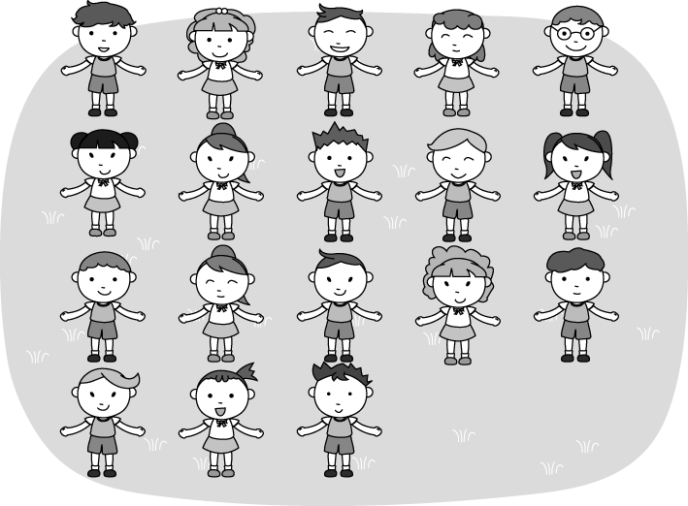
小朋友在排隊，看圖算出全部小朋友的數量。

- 先算什麼？再算什麼？做做看。
文具店大特價，橡皮擦每塊比原價便宜 3 元，原子筆每枝比原價便宜 2 元，哥哥買了 6 塊橡皮擦和 6 枝原子筆，一共比原價便宜幾元？

- 把做法用算式記下來，並回答問題。
有 36 張獎卡，平分給 9 個人，每個人分到幾張？

答：（ ）張

- 先算什麼？再算什麼？做做看。
一張桌子可以坐 5 個人，2 年 2 班的小朋友坐滿了 5 張桌子，還多出 3 個人，2 年 2 班共有幾個人？

- 二年乙班有 36 個學生，他們正在討論運動會的創意進場。
創意進場規定：進場時，每個班級皆排成 4 排，在司令台前表演時可以變換隊形，表演完必須再變回 4 排。
(１)進場時每排要有幾個人？

(２)如下圖，他們希望表演時排成「二」、「乙」兩個字，每一排的人數要一樣多，最後會多 1 個人。請問每一排要有幾個人？

- 先算什麼？再算什麼？做做看。
弟弟有 8 輛玩具汽車，弟弟玩具汽車的 2 倍少 3 輛和哥哥的一樣多，哥哥有幾輛玩具汽車？

答：（ ）

- 把做法用算式記下來，並算出答案。
媽媽煮了 30 顆湯圓，每 5 顆裝成 1 碗，可以裝成幾碗？

- 先算什麼？再算什麼？做做看。
皮皮有 80 元，買了 2 枝 13 元的鉛筆後，皮皮剩下多少元？
先算：
再算：

答：（ ）元

- 先算什麼？再算什麼？做做看。
一條項鍊有 26 顆白珠子、18 顆紅珠子，秀秀做了 6 條項鍊，白珠子比紅珠子多用了幾顆？

- 先算什麼？再算什麼？做做看。
一枝冰棒賣 14 元，小美買了 2 枝，付了 50 元，可以找回多少元？

- 先算什麼？再算什麼？做做看。
一枝鉛筆賣 7 元，1 個鉛筆盒賣 65 元，皮皮買了 3 枝鉛筆和 1 個鉛筆盒，共付多少元？
先算：
再算：

答：（ ）

- 先算什麼？再算什麼？做做看。
丹丹有 7 架玩具飛機，丹丹玩具飛機的 3 倍少 2 架和皮皮一樣多，皮皮有幾架玩具飛機？
先算：
再算：

答：（ ）

- 把做法用算式記下來，並算出答案。
分組遊戲時，每 9 個人 1 組，27 個人可以分成幾組？

答：（ ）

- 40 輛玩具汽車平分給 10 個人，每個人可分到幾輛玩具汽車？

- 皮皮把 6 枝筆平分給 2 個人，每個人分到幾枝鉛筆？

- 先算什麼？再算什麼？做做看。
姐姐買了 10 個鍋貼和一碗玉米濃湯，共要付幾元？

- 先算什麼？再算什麼？做做看。
有 8 個隊伍報名數學競賽，每隊有 2 個男生和 3 個女生。共有多少個人報名數學競賽？
先算：
再算：

- 先算什麼？再算什麼？做做看。
月餅禮盒中，魯肉月餅有 6 個，綠豆椪有 3 個，叔叔買了 8 盒，共買了幾個月餅？

- 把做法用算式記下來，並算出答案。
剛烤好的餅乾有 35 片，平分放在 7 個袋子裡，每個袋子裡裝了幾片餅乾？

- 先算什麼？再算什麼？做做看。
一盒水蜜桃有 8 個，爺爺買了 10 盒，送給朋友 7 盒，爺爺剩下幾個水蜜桃？

答：（ ）

- 先算什麼？再算什麼？做做看。
巧克力牛奶一瓶賣 13 元，草莓牛奶比巧克力牛奶便宜 2 元，買 3 瓶草莓牛奶要付多少元？
先算：
再算：

答：（ ）元

- 先算什麼？再算什麼？做做看。
一顆彈珠賣 3 元，小芙買了 12 顆彈珠，付了 100 元，可以找回多少元？
先算：
再算：

- 媽媽買了 45 顆珠子，每 9 顆珠子串成 1 條手鍊，共可以串成幾條手鍊？

- 先算什麼？再算什麼？做做看。
布置禮堂時，每個門口放 6 個藍色氣球和 3 個黃色氣球，4 個門口共要幾個氣球？
先算：
再算：

答：（ ）

- 宜君家的小狗剛好 22 個月大，也可以說是幾歲幾個月？

- 看圖算算看。
(１)買 4 片丹麥餅乾和 1 片巧克力餅乾，要付多少元？

答：（ ）元
(２)買 7 片巧克力餅乾比買 7 片夾心餅乾，要多付幾元？

答：（ ）元

- 先算什麼？再算什麼？做做看。
一條黑線長 9 公分，3 條黑線接在一起比一條白線長 3 公分，一條白線長幾公分？

- 先算什麼？再算什麼？做做看。
會議室裡有 5 排座位，每排可以坐 10 個人，現在會議室坐滿了 4 排的人，第 5 排坐了 4 個人，會議室現在坐幾個人？

- 大仁哥有 54 片餅乾，每 9 片裝成 1 袋，54 片可以裝成幾袋？

- 先算什麼？再算什麼？做做看。
餅乾一盒原價 90 元，今日特價 86 元，媽媽買了 6 盒，便宜多少元？
先算：
再算：

答：（ ）元

- 先算什麼？再算什麼？做做看。
雅月今年 8 歲，雅月年齡的 9 倍多 3 歲就是奶奶的年齡。奶奶今年幾歲？

- 先算什麼？再算什麼？做做看。
一盒巧克力有 7 顆，玉歡買了 6 包，發給班上同學每個人一顆後，剩下 12 顆，玉歡發給幾個人？

- 先算什麼？再算什麼？做做看。
妹妹有 9 張貼紙，妹妹貼紙的 4 倍又多 6 張和姐姐的一樣多，姐姐有幾張貼紙？
先算：
再算：

答：（ ）

- 下圖的書櫃中，每格可以放 6 本書。其中一格只放了 5 本，其他全部放滿。這個書櫃全部放了幾本書？
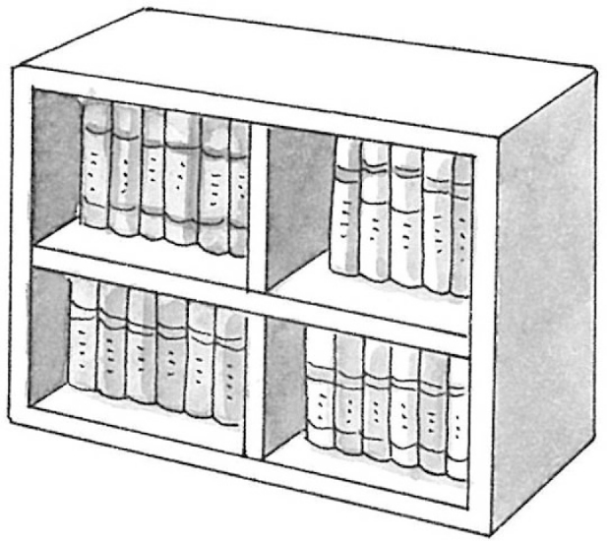

- 先算什麼？再算什麼？做做看。
一盒蛋糕有 7 塊，姐姐買了 8 盒，吃掉 9 塊後，還剩下幾塊？
先算：
再算：

答：（ ）塊

- 先算什麼？再算什麼？做做看。
一個巧克力賣 5 元，丹丹有 50 元，買了 7 個巧克力後，剩下多少元？
先算：
再算：

答：（ ）元

- 叔叔把 14 杯水平分給 7 個人，每個人分到幾杯水？

- 先算什麼？再算什麼？做做看。
1 組果汁中，有 4 瓶蔓越莓汁和 5 瓶蘋果汁，奶奶買了 4 組，共有幾瓶果汁？

- 先算什麼？再算什麼？做做看。
連日豪雨成災，蔬菜收成不佳，原本一把青菜賣 15 元，因為豪雨關係，一把青菜賣 20 元，媽媽買了 7 把青菜，比平常多花了幾元？

- 老師把全班 28 位同學每 7 個人分成 1 組，可以分成幾組？

- 把做法用算式記下來，並回答問題。
有 27 瓶果汁，每 3 瓶裝 1 袋，可以裝幾袋？

答：（ ）袋

- 先算什麼？再算什麼？做做看。
一個蛋塔賣 9 元，小雪買 9 個，小琪買 6 個，兩人共花了 135 元，小雪比小琪多付了幾元？

- 先算什麼？再算什麼？做做看。
妹妹有 6 張獎卡，妹妹獎卡的 5 倍又多 2 張和哥哥的一樣多，哥哥有幾張獎卡？
先算：
再算：

答：（ ）

- 先算什麼？再算什麼？做做看。
1 份章魚燒有 9 個，每份有 6 個原味和 3 個芥末口味，安時買了 7 份，章魚燒芥末口味比原味少幾個？

- 先算什麼？再算什麼？做做看。
一盒餅乾有 4 片草莓餅乾和 5 片巧克力餅乾，美美買了 4 盒，是幾片餅乾？
先算：
再算：

答：（ ）片

- 先算什麼？再算什麼？做做看。
舞蹈表演，每隊有男生 11 個人和女生 8 個人，共有 9 隊參加，全部參賽的女生比男生少幾個人？

- 把做法用算式記下來。
把 21 個小蛋糕，平分放在 3 個盒子裡，每個盒子裡有幾個小蛋糕？

答：（ ）

- 先算什麼？再算什麼？做做看。
一個水煎包賣 9 元，冬冬買了 8 個，琦琦買了 5 個，冬冬比琦琦多付幾元？

- 先算什麼？再算什麼？做做看。
一張餐桌可以坐 7 人，一樓有 7 張餐桌，二樓有 3 張餐桌，如果都坐滿，可以坐幾人？

- 媽媽將 56 元分給佩伶和其他人，1 個人分得 8 元，共分給幾個人？

- 先算什麼？再算什麼？做做看。
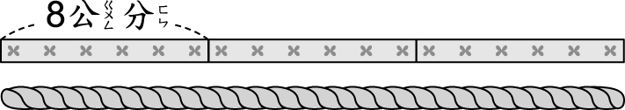
一張紙條長 8 公分，3 張紙條接在一起和一條繩子一樣長，一張紙條和一條繩子相差幾公分？

- 先算什麼？再算什麼？做做看。
二年三班到湖邊搭遊湖小船，一艘船可以坐 4 個人，全班租了 7 艘小船，坐滿了其中 6 艘小船，第 7 艘只坐了 3 個人。二年三班一共有幾個人？

- 妮妮把 25 張色紙分裝，每 5 張紙放成 1 包，可以分成幾包？

- 先算什麼？再算什麼？做做看。
媽媽做了一些麵包，將 3 個甜麵包和 2 個鹹麵包裝成一袋，全部可以裝成 6 袋，媽媽共做了幾個麵包？

答：（ ）

- 把 24 個木瓜，平分成 6 袋，每袋有幾個木瓜？

- 先算什麼？再算什麼？做做看。
一瓶牛奶賣 10 元，琦琦買了 6 瓶後，錢包還剩下 36 元，琦琦的錢包原來有幾元？

- 二年甲班的 24 個小朋友要開同樂會，想想看，要怎麼分呢？
(１)老師想讓 6 個小朋友一組坐在一起，可以分成幾組？

(２) 1 條布丁有 3 盒，老師要請小朋友每個人吃 1 盒布丁，需要買幾條布丁？

(３)玩兩人三腳，每 2 個人一隊，可以分成幾隊？

(４)桌遊有 4 組，老師讓全班小朋友分成 4 組進行，每組有幾個小朋友？

- 先算什麼？再算什麼？做做看。
一盒牛奶糖有 8 個，皮皮買了 6 包，丹丹買了 4 包，皮皮比丹丹多買了幾個牛奶糖？
先算：
再算：

答：（ ）

- 波波把 12 顆巧克力平分給 2 個人，每個人可以分到幾顆巧克力？

- 雯雯把 15 朵花平分包成 5 束，一束有幾朵花？

- 先算什麼？再算什麼？做做看。
布丁 5 個裝一包，阿姨買了 6 包雞蛋布丁和 4 包巧克力布丁，阿姨買了幾個布丁？
先算：
再算：

答：（ ）個

- 老闆要把 32 根串燒平分裝成 4 袋，每袋應該有幾根串燒？

- 72 片水梨平分成 8 包，每包可以分幾片水梨？

- 先算什麼？再算什麼？做做看。
一盒蛋糕有 10 塊，吳老師買了 6 盒，分給全班 4 盒後，吳老師還剩下幾塊蛋糕？

- 把做法用算式記下來。
媽媽買了 10 個布丁，平分給皮皮和丹丹，每個人可以分到幾個布丁？

答：（ ）

- 蘇打餅乾的保存期限是 20 個月，20 個月也可以說是幾年幾個月？

- 把做法用算式記下來，並算出答案。
1 個盒子可以裝 6 顆雞蛋，媽媽買了 30 顆雞蛋，可以裝成幾個盒子？

答：（ ）

- 先算什麼？再算什麼？做做看。
年節送禮，每盒泡芙有 6 個，魯夫買了 10 盒泡芙，娜美買了 13 盒，娜美買的泡芙比魯夫多幾個？

- 有幾隻小鳥？寫出算式做做看。
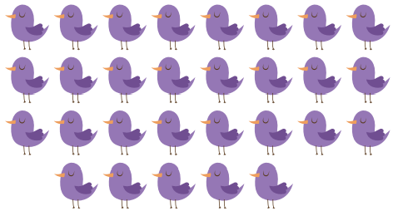

答：（ ）隻

- 把做法用算式記下來，並算出答案。
8 個蘋果裝成一盒，美美買了 24 個蘋果，可以裝成幾盒？

答：（ ）

- 把做法用算式記下來，並算出答案。
便利商店有 24 瓶牛奶，每 6 瓶裝成 1 盒，可以裝成幾盒？

答：（ ）

- 先算什麼？再算什麼？做做看。
一根棒棒糖 10 元，一包口香糖 8 元，冬冬買了 6 包口香糖，丹丹買了 8 包口香糖，冬冬比丹丹少付幾元？

- 有 30 顆氣球，每 6 顆綁成 1 束，可以綁成幾束？

- 有 56 個人玩闖關遊戲，平分成 8 組，每組有幾個人？

- 有 35 個人要分組做實驗，每 7 個人分成 1 組，共可以分成幾組？

- 先算什麼？再算什麼？做做看。
一枝鉛筆 8 元，小星買了 9 枝鉛筆和一個 10 元的橡皮擦，共要付幾元？

- 先算什麼？再算什麼？做做看。
一枝彩色筆長 8 公分，彩色筆的 6 倍再少 4 公分和椅子的高度一樣長，椅子的高度是幾公分？

- 先算什麼？再算什麼？做做看。
一盤草莓有 4 顆，桌上有 10 盤又 3 顆，共有幾顆草莓？

- 把做法用算式記下來，並回答問題。
有 20 個果凍，平分給 4 個人，每個人分到幾個？

答：（ ）個

- 先算什麼？再算什麼？做做看。
2 瓶柳橙汁和 5 瓶蘋果汁裝一袋，9 袋有幾瓶果汁？
先算：
再算：

答：（ ）瓶

- 先算什麼？再算什麼？做做看。
一包馬卡龍賣 10 元，大仁哥買了 9 包，他付給店員 100 元，可以找回幾元？

- 先算什麼？再算什麼？做做看。
一包果凍賣 12 元，今日特價每包便宜 2 元，媽媽買了 10 包，共要付幾元？
先算：
再算：

答：（ ）

- 先算什麼？再算什麼？做做看。
1 本筆記本原價 12 元，現在特價賣 10 元，小誠買了 5 本，共便宜了多少元？

- 先算什麼？再算什麼？做做看。
一個果凍賣 6 元，丹丹買了 9 個果凍，剩下 45 元。丹丹原有多少元？
先算：
再算：

答：（ ）元

- 有 16 位乘客，每 4 位坐一輛計程車，共需要幾輛計程車？

- 有 12 盒水彩平分給丹丹和他的 3 個同學，每個人可以分到幾盒水彩？

- 先算什麼？再算什麼？做做看。
一盒水梨有 8 顆，爸爸買了 5 盒，送給親朋好友後，剩下 3 顆，爸爸送出了幾顆水梨？

- 先算什麼？再算什麼？做做看。
每個水煎包賣 8 元，媽媽買了 5 個高麗菜口味和 4 個韭菜口味，共要付幾元？
先算：
再算：

- 把做法用算式記下來，並算出答案。
易儒有 24 張貼紙，平分給 8 個朋友，每個朋友可以分到幾張？

- 先算什麼？再算什麼？做做看。
媽媽做一串手鍊要 6 分鐘，今天媽媽共做了 9 串手鍊，中間休息 20 分鐘，今天媽媽做完手鍊，含休息時間，一共花多少時間？

- 一包巧克力有 9 顆，教室裡有 27 位小朋友，老師想要 1 個人分 1 顆，要買幾包巧克力才夠？

- 先算什麼？再算什麼？做做看。
一袋花片有 12 個，小明買了 3 袋，送給小華一些花片後，剩下 27 個。小明送給小華幾個花片？
先算：
再算：

答：（ ）

- 把做法用算式記下來，並算出答案。
有 12 個人要坐計程車，每輛計程車可以坐 4 個人，需要幾輛計程車才夠坐？

答：（ ）

- 阿姨有 27 顆番茄要分給小朋友，每 9 顆分給 1 個人，可以分給幾個人？

- 先算什麼？再算什麼？看圖做做看。
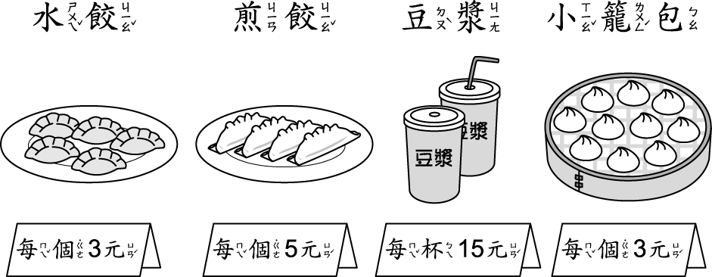
(１)安安買 8 個煎餃加 1 杯豆漿，共要付多少元？

(２)安琪買 10 顆水餃，她付 50 元，可以找回幾元？

- 先算什麼？再算什麼？做做看。
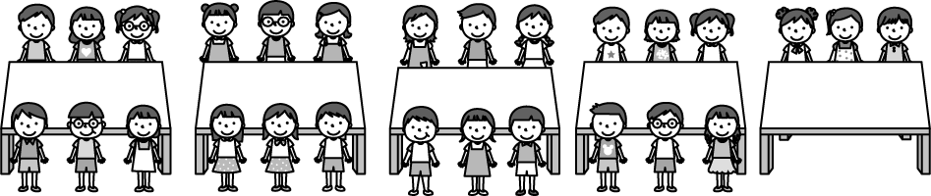
教室裡一張桌子可以站 6 個人，小朋友站滿了 4 張桌子，第 5 張桌子站了 3 個人，這 5 張桌子一共站了幾個人？

- 先算什麼？再算什麼？做做看。
餐廳一張桌子可以坐 4 個人，二年一班到餐廳吃飯，全班共坐了 9 張桌子，第 9 張桌子只坐了 3 個人，其餘都有坐滿，二年一班共有幾個人？

- 先算什麼？再算什麼？做做看。
媽媽買了一袋餅乾，每 8 片餅乾裝 1 包，裝了 9 包後，剩下 38 片，這袋餅乾原有幾片？
先算：
再算：

答：（ ）

- 一條繩子長 42 公分，每 7 公分能做 1 條髮圈，最多能做成幾條髮圈？

- 小美有 24 朵花要綁成花束，每 8 朵綁成一束，可以綁成幾束？

- 把做法用算式記下來，並算出答案。
一條繩子長 36 公分，每 6 公分剪成 1 段，可以剪成幾段？

答：（ ）

- 先算什麼？再算什麼？做做看。
一個橡皮擦長 4 公分，橡皮擦的 8 倍再少 3 公分就和繩子一樣長。繩子長幾公分？
先算：
再算：

答：（ ）公分

- 把 25 顆火龍果平分成 5 盤，每盤可以分到幾顆火龍果？

- 先算什麼？再算什麼？做做看。
一包色紙有 10 張，大牛買了 3 包，上完美勞課後，剩下 5 張，大牛美勞課用掉了幾張色紙？
先算：
再算：

答：（ ）

- 先算什麼？再算什麼？做做看。
一包紅蘿蔔有 4 根，爸爸買了 5 包，叔叔也買了 5 包，共有幾根紅蘿蔔？

- 先算什麼？再算什麼？做做看。
怡君原有 27 元，媽媽又給她 6 個 10 元，怡君一共有多少元？

- 先算什麼？再算什麼？做做看。
體操表演中，每隊各有 4 個男生和 2 個女生，有 5 隊參加表演，共有幾個人？

- 先算什麼？再算什麼？做做看。
一盒奇異果有 8 個，媽媽買了 9 盒，送給鄰居 3 盒，媽媽剩下幾個奇異果？
先算：
再算：

- 先算什麼？再算什麼？做做看。
一盒煎餃有 8 顆，奶奶買了 4 盒，吃掉 25 顆後，剩下幾顆煎餃？
先算：
再算：

答：（ ）

- 有一條緞帶長 24 公分，每 6 公分剪成 1 段，共可以剪成幾段？

- 先算什麼？再算什麼？做做看。
一個饅頭 8 元，媽媽買了 8 個，爸爸買了 2 個，兩人共花幾元？

- 姐姐有不同形狀的串珠 30 個，每 5 個串珠是相同的形狀，畫畫看、數數看、算算看串珠有幾種形狀？

答：（ ）

- 先算什麼？再算什麼？做做看。
一個柳丁 6 元，一個蘋果 49 元，美美買了 10 個柳丁和一個蘋果，要付多少元？
先算：
再算：

答：（ ）元

- 先算什麼？再算什麼？做做看。
丹丹有 6 元，妮妮比丹丹多 3 元，冬冬的錢是妮妮的 5 倍，冬冬有幾元？

- 有 28 顆芒果，每 7 顆裝成 1 箱，共可以裝成幾箱？

- 有 36 個人要坐咖啡杯，每個咖啡杯可以坐 4 個人，需要幾個咖啡杯才夠坐？

- 小玉出國留學 22 個月，22 個月也可以說是幾年幾個月？

- 先算什麼？再算什麼？做做看。
媽媽到郵局寄包裹給讀大學的哥哥，買了一個便利箱，付了 7 個 10 元，找回 1 個 5 元。這個便利箱要多少元？

- 先算什麼？再算什麼？做做看。
布置校園時，每個窗臺都要放 3 盆黃花和 4 盆紅花，8 個窗臺共需要幾盆花？

答：（ ）

- 小莉買了一本有 28 頁的習作本，希望能平分在一個星期寫完，她一天應該寫幾頁？

- 先算什麼？再算什麼？做做看。
一包糖果有 5 顆，妹妹買了 4 包，姐姐買了 3 包，兩個人共買了幾顆糖果？
先算：
再算：

答：（ ）

- 先算什麼？再算什麼？做做看。
一個三明治賣 14 元，佳莉買了 2 個後，還剩下 51 元，佳莉原有幾元？
先算：
再算：

- 哥哥把 10 塊餅乾平分給 2 個人，每個人分到幾塊餅乾？

- 先算什麼？再算什麼？做做看。
今天糕點店做了一些泡芙，把 6 個巧克力口味和 4 個香草口味的泡芙裝成一盒，全部可以裝成 8 盒，糕點店今天做了幾個泡芙？

- 奶奶在市場買了 32 顆青椒，她要平分給 4 個朋友，每個人可以分到幾顆青椒？

- 把做法用算式記下來，並回答問題。
將 18 張卡片，平分給 6 個人，每個人分到幾張？

答：（ ）張

- 先算什麼？再算什麼？做做看。
划龍舟比賽，白隊有 4 艘龍舟參賽，紅隊有 3 艘龍舟參賽，每艘龍舟都坐 10 個人，兩隊共有幾個人參加比賽？

- 星期六，阿日和小陶一起去逛街。
(１)逛到文具店時，阿日買了 3 枝筆和一本 25 元的筆記本，1 枝筆 9 元，共花了多少元？

(２)午餐時間兩個人到了麵店，看到價目表上寫著水餃 1 顆 5 元，煎餃 1 顆 8 元。阿日點了 10 顆水餃，小陶點了 10 顆煎餃，兩個人要付的錢相差多少元？

(３)阿日和小陶在回家途中買了 3 袋雞蛋糕，每一袋雞蛋糕有 6 塊，兩個人先吃了 4 塊，還剩下幾塊雞蛋糕？

- 先算什麼？再算什麼？做做看。
1 個叉燒酥賣 5 元，1 杯水果茶賣 35 元，買 7 個叉燒酥和 1 杯水果茶，共要多少元？

- 先算什麼？再算什麼？做做看。
1 束花有 5 朵玫瑰花和 7 朵小雛菊，老師買了 8 束花，玫瑰花比小雛菊少幾朵？

- 把做法用算式記下來，並算出答案。
一條緞帶長 45 公分，製作一個蝴蝶結需要 9 公分，可以做幾個蝴蝶結？

- 小智有 30 個戰鬥陀螺，每 6 個戰鬥陀螺收在 1 個袋子裡，最多可以裝成幾袋？

